

**FIRAT ÜNİVERSİTESİ**

TEKNOLOJİ FAKÜLTESİ

Yazılım Mühendisliği Bölümü

**YMH219 – NESNE TABANLI PROGRAMLAMA**

Dersi Proje Uygulaması ve Dokümantasyonu

**Teknik Servis Otomasyonu**

**Geliştiren**

205541011 Yusuf BASATOĞRUL

**Proje Yürütücüleri**

Dr. Öğr. Üyesi V. Cem BAYDOĞAN

Arş. Gör. Hüseyin Alperen DAĞDÖGEN

Arş. Gör. Semra ÇELEBİ

**OCAK – 2025**

**ÖNSÖZ VE TEŞEKKÜR**

Bu çalışmayı hazırlarken yanımda olan, desteklerini ve teşviklerini her zaman hissettiğim aileme ve arkadaşlarıma en içten teşekkürlerimi sunarım. Çalışmamın her aşamasında bilgi ve tecrübelerini benimle paylaşan, yönlendirmeleriyle beni doğru yolda tutan değerli danışmanlarıma minnettarım.

Ayrıca, bu projeyi gerçekleştirme sürecinde faydalandığım her türlü kaynağı kaynaklar kısmında eksiksiz bir şekilde belirttiğimi beyan ederim.

Bu çalışmanın ortaya çıkmasında emeği geçen herkese gönülden teşekkür ederim.

**Yusuf BASATOĞRUL**

|  |
| --- |
| 1. **GİRİŞ** |
| * 1. Projenin Tanıtılması   2. Projenin Amacı   3. Projenin Kapsamı   4. Kullanılacak Teknolojiler |
| 1. **PROJE PLANI** |
| * 1. Sistemin Kullanıcıları   2. GANT İş Akış Diyagramı   3. İşlevsel İhtiyaçlar (Olmazsa Olmazlar)   4. İşlevsel Olmayan İhtiyaçlar (İlave Özellikler)   5. UML Diyagramları (Class, Activity, Use-Case, Squence, Interaction her projede olacak) |
| 1. **PROJE GERÇEKLEŞTİRİLMESİ** |
| * 1. Modüllerin ve Tüm Formların Tasarımı (Her form resim olarak koyulup açıklanacaktır)   2. Veritabanı Tasarımı (ER Diyagramı)   3. Çıktılar & Raporlar (Her projede .pdf çıktısı üretilecektir) |
| 1. **PROJEDE ÖNGÖRÜLEN EKSİKLİKLER** |
| * 1. Proje planında yapılması planlanmış ancak eksik kalan modüllerin listesi   2. Projeye eklenmesi içeriği zenginleştirecek modüllerin listesi |
| 1. **PROJE TESLİM** |
| Tüm projeler kaynak kodlarla beraber setup (.exe) dosyası oluşturulup teslim edilecektir. Kurulumla ilgili tüm adımlar bu bölümde resimli anlatılacaktır. |
| 1. **SONUÇ** |
| * Projenin genel değerlendirmesi (artıları, eksileri, tercih edilme sebebi) * Projenin geliştirme süresi boyunca size katkısı nedir? |
| 1. **KAYNAKLAR** |
| Projede referans alınan kaynaklar (web sayfaları, github linkleri, eğitim videoları dahil) bu kısımda verilecektir. |

**1.GİRİŞ**

**1.1 Projenin Tanıtılması**

Teknik Servis Projesi, bir teknik servis firmasının müşteri, ürün ve hizmetlerini daha etkili bir şekilde yönetebilmesi için geliştirilmiş bir masaüstü uygulamasıdır. Uygulama, arıza kayıtlarını takip etme, personel yönetimi, ürün stok yönetimi ve müşteri ile iletişim süreçlerini dijitalleştirme gibi işlevler sunar.

**1.2 Projenin Amacı**

* Teknik servis operasyonlarını daha verimli hale getirmek.
* Manuel kayıt sistemlerini ortadan kaldırarak hata oranını azaltmak.
* Veritabanı yönetimi ve raporlama ile karar alma süreçlerini iyileştirmek.

**1.3 Projenin Kapsamı**

Bu proje, bir teknik servis firmasının tüm operasyonel ihtiyaçlarını karşılamak üzere tasarlanmıştır.

### Temel Fonksiyonlar

* **Müşteri Yönetimi**: Müşteri bilgilerini ekleme, düzenleme ve silme.
* **Arıza Kayıt Takibi**: Cihaz arıza kayıtlarının eklenmesi, durum güncellemeleri ve çözüm kayıtları.
* **Personel Yönetimi**: Personel bilgilerinin kaydedilmesi ve görev atamaları.
* **Stok ve Ürün Yönetimi**: Ürünlerin stok durumu ve hareketlerinin takibi.
* **Fatura ve Gider Yönetimi**: Faturaların kaydedilmesi ve giderlerin izlenmesi.
* **Raporlama**: Çeşitli filtreleme seçenekleri ile rapor oluşturma.

### Kullanım Alanları

Bu proje, küçük ve orta ölçekli teknik servis firmalarının operasyonlarını dijitalleştirerek işlem maliyetlerini azaltmasına ve etkinliği artırmasına yöneliktir.

**1.4 Kullanılacak Teknolojiler**

**Programlama Dili: C#**

**Framework: .NET Framework**

**ORM: Entity Framework (Model1.edmx dosyası)**

**Veritabanı: Microsoft SQL Server**

**IDE: Visual Studio**

**Bağımlılıklar: NuGet paketleri (packages.config dosyasında listeleniyor)**

### 2. PROJE PLANI

#### 2.1. Sistemin Kullanıcıları

* **Yöneticiler**: Sistem genelini yönetir, raporları izler ve kritik kararlar alır.
* **Teknik Servis Elemanları**: Arıza kayıtlarını ve görevlerini yürütür.
* **Müşteriler**: Arıza durumları ve hizmet bilgileri hakkında bilgilendirilir.

#### 2.2. GANT İş Akış Diyagramı

#### 

Şekil 1 Gant Diyagramı

#### 2.3. İşlevsel İhtiyaçlar (Olmazsa Olmazlar)

* Müşteri kayıtlarını tutma ve düzenleme.
* Arıza kayıtlarının durumu izleme.
* Stok hareketlerini takip etme.
* Detaylı raporlar oluşturma.

#### 2.4. İşlevsel Olmayan İhtiyaçlar (ilave Özellikler)

* Kullanıcı dostu arayüz.
* Mobil cihazlarla uyumluluk.
* Veri güvenliği ve yedekleme sistemi.

#### 2.5. UML Diyagramları

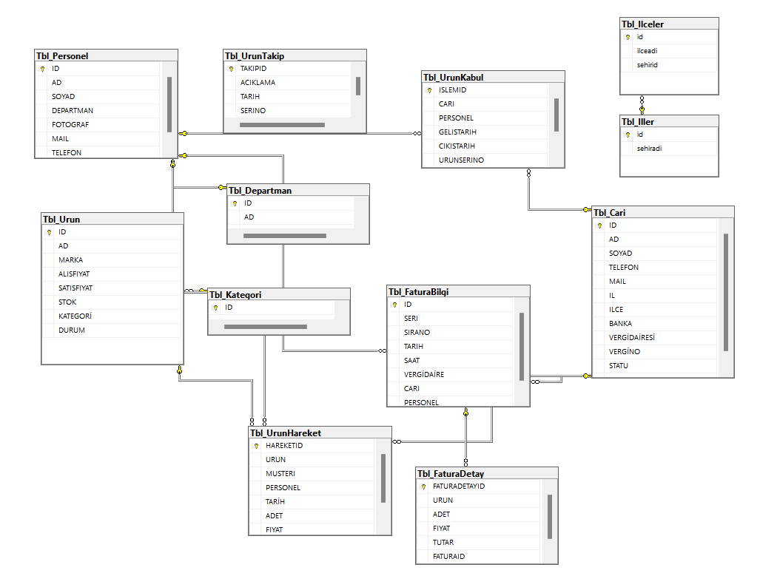

Şekil 2 DataBase Diyagram

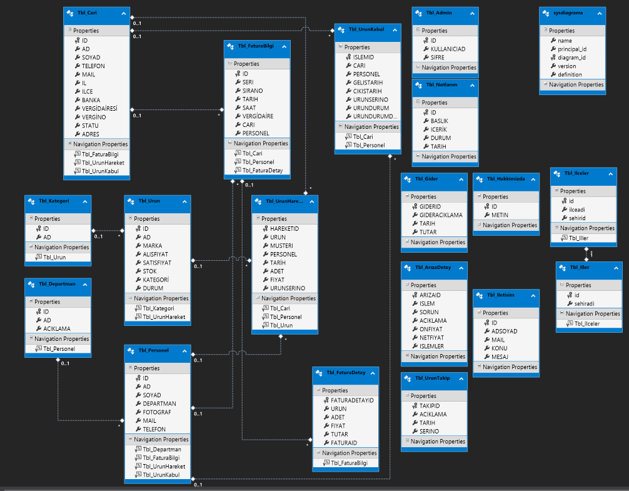

Şekil 3 DataBase-Backend Bağlantısı

**3. Proje Gerçekleştirmesi**

**3.1 Modeller ve Tüm Formların Tasarımı**

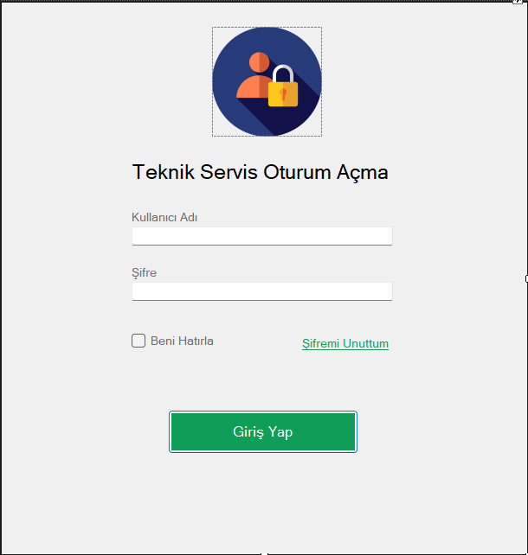

Şekil 4 Login Formu

Login panelinden girilen kullanıcı adı ve şifrenin veritabanında tutulan bilgilerle doğru eşleşmesi halinde sisteme giriş yapılıp Ana Sayfa açılmaktadır.

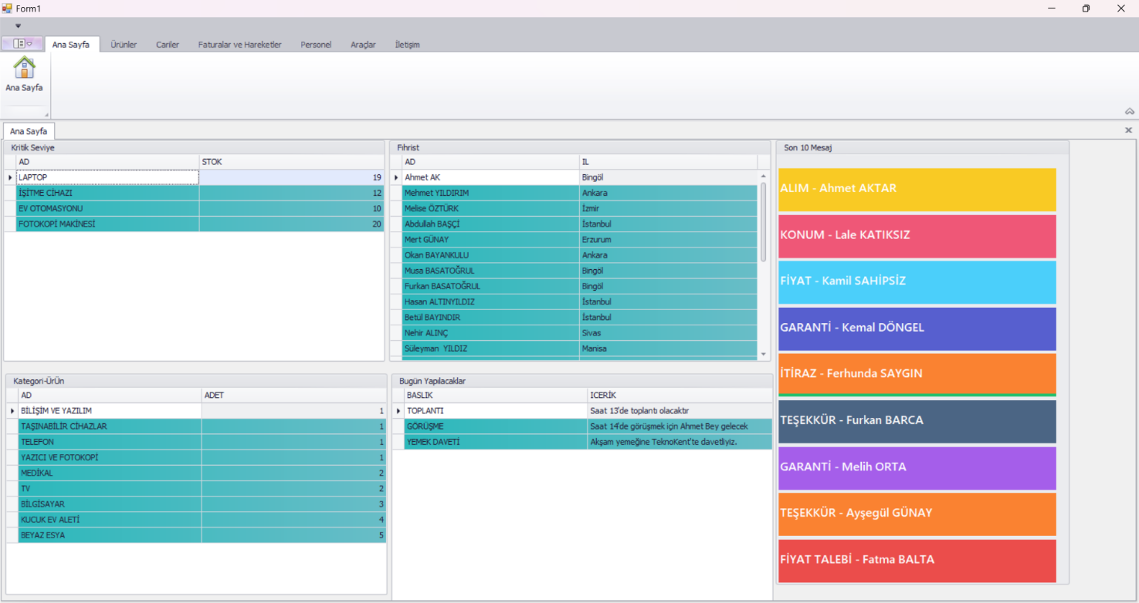

Şekil 5 Ana Sayfa Formu

Ana sayfada teknik servis elemanlarına bilgi vermesi amaçlı 5 farklı panel bulunmaktadır. Stok sayısı kritik seviyeye düşen ürünler, Müşteri fıhristi, Kategori-Ürün tablosu, Bugün Yapılacaklar ve müşterilerden gelen son 10 mesaj görüntülenebilmektedir.

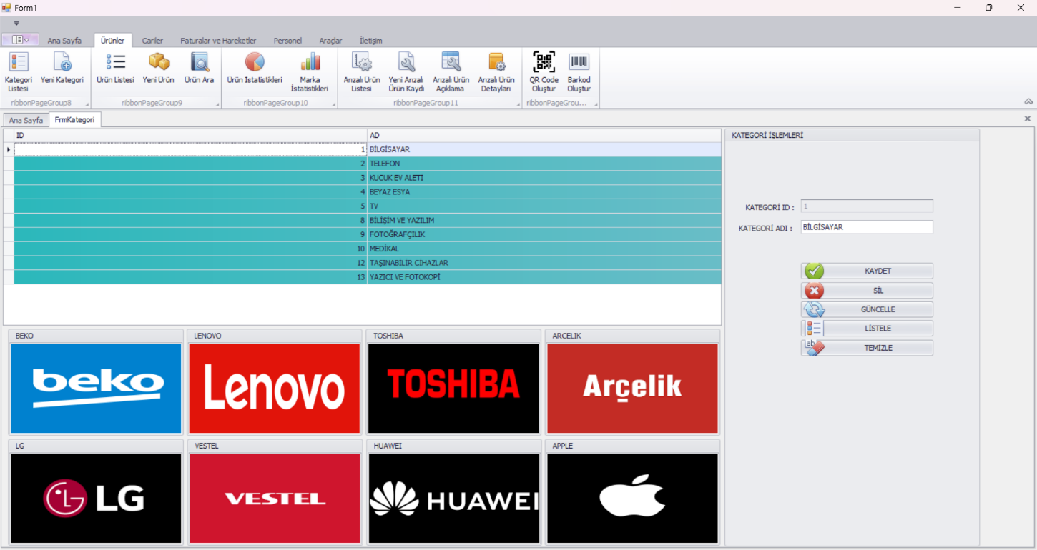

Şekil 6 Kategori Listesi Formu

Kategori listesinde; kategoriler, marka sponsorlukları ve kategorilere ait Kaydet, Sil, Güncelle, Listele, Temizle işlemleri yapılabilmektedir. Tüm veriler DB üzerinden alınıp dinamik şekilde programlanmıştır.

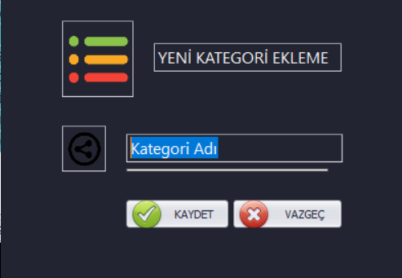

Şekil 7 Yeni Kategori Ekleme Formu

Bu formda veri tabanına kaydedilmek üzere yeni kategoriler eklenebilir ve sonrasında kullanılabilir.

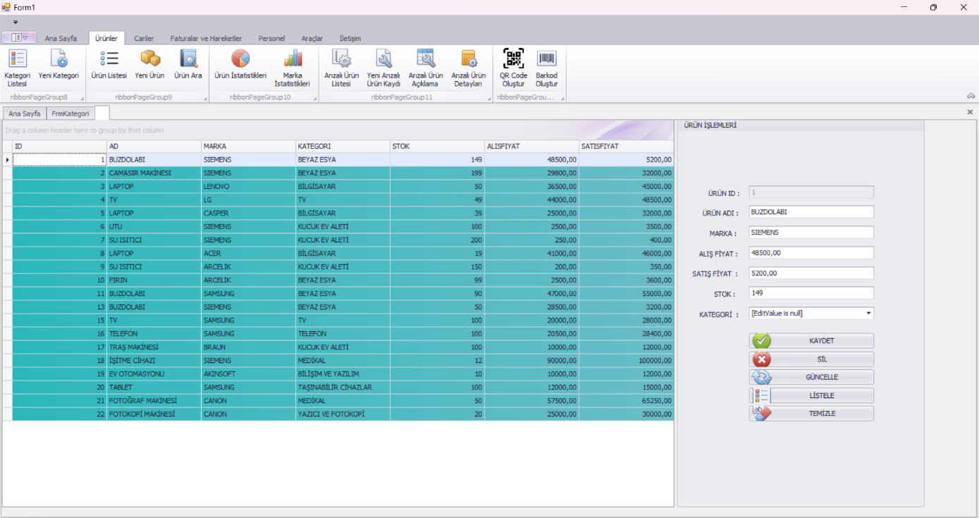

Şekil 8 Ürün Listesi Formu

Ürün Listesi formumda ürünler hakkında bilgi edinilecek bir panel hazırlandı ve database işlemleri yapılabilecek ekstra panel oluşturuldu.

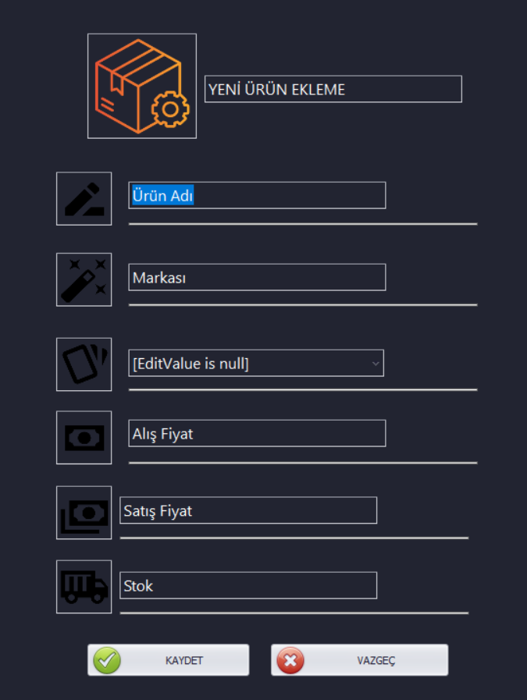

Şekil 9 Yeni Ürün Ekleme Formu

Yeni ürünler eklenebilir ve database’e kaydedilir. Proje içinde görüntülenir.

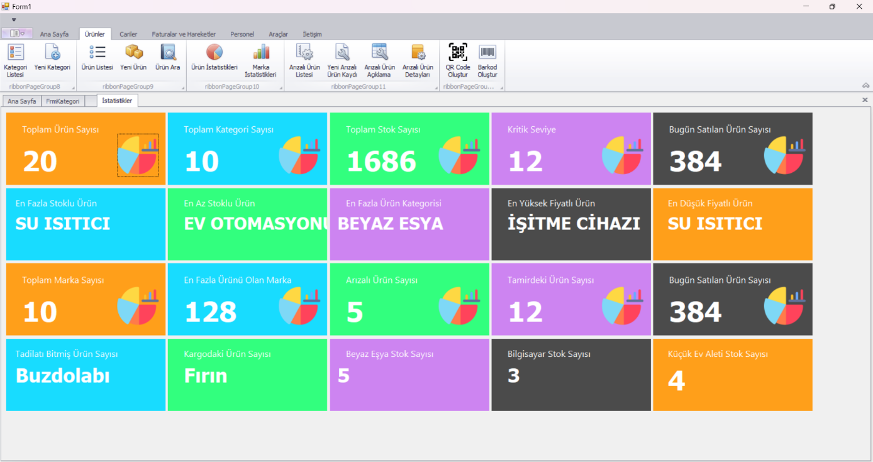

Şekil 10 Ürün İstatistikleri Formu

Ürün istatistikleri görüntülenir ve Linq sorgularıyla oluşturulmuş sorgular dinamik bir şekilde ekranda gösterilir.

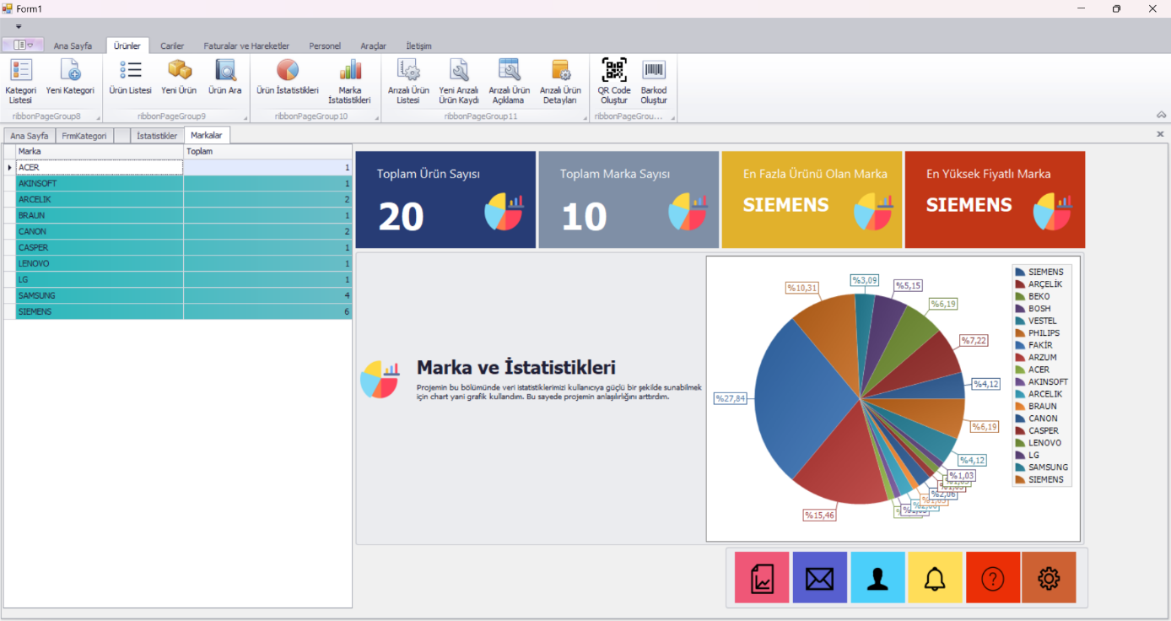

Şekil 11 Marka İstatistikleri Formu

Marka istatistikleri verilir ve görselliği arttırması amacıyla Chart kullanılmıştır.

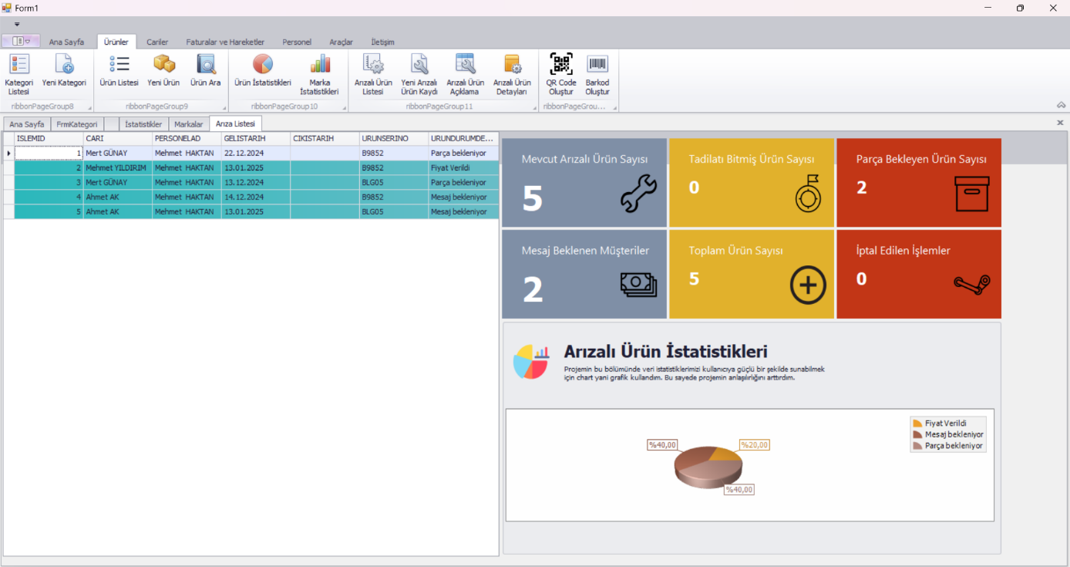

Şekil 12 Arızalı Ürün Formu

Arızalı Ürün Formunda arıza kaydı yapılan ürünler görüntülenir. İstatistiksel veriler chart üzerinden görselleştirilerek sunulur.

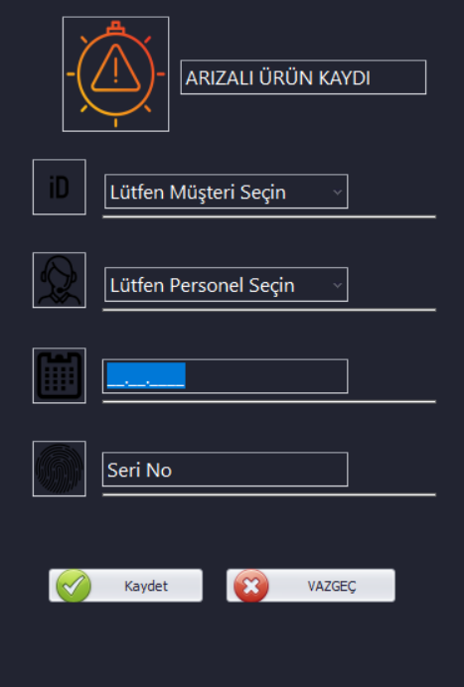

Şekil 13 Arızalı Ürün Kaydı Formu

Arızalı ürün girişi yapılır ve database’e kaydedilir. Proje içinde dinamik olarak görünür.

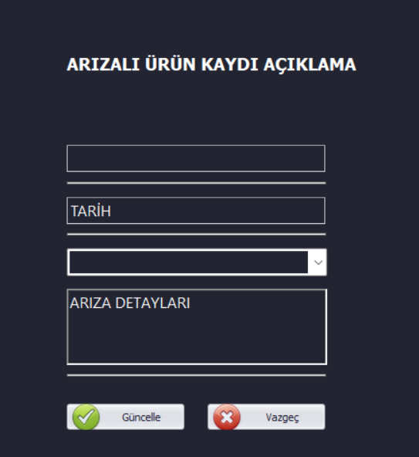

Şekil 14 Arızalı Ürün Açıklama Formu

Arızalı ürünlerin detayları hakkında açıklama girilir. Girilen açıklamaya göre işlemin ne olduğu anlaşılır.

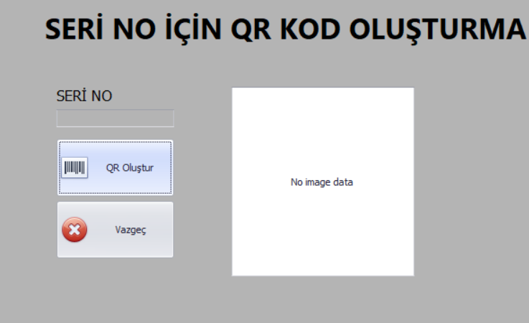

Şekil 15 QR Kod Oluşturma Formu

Seri numarası atanmış arıza kaydının QR kodu oluşturulup takibi kolaylaştırılabilir.

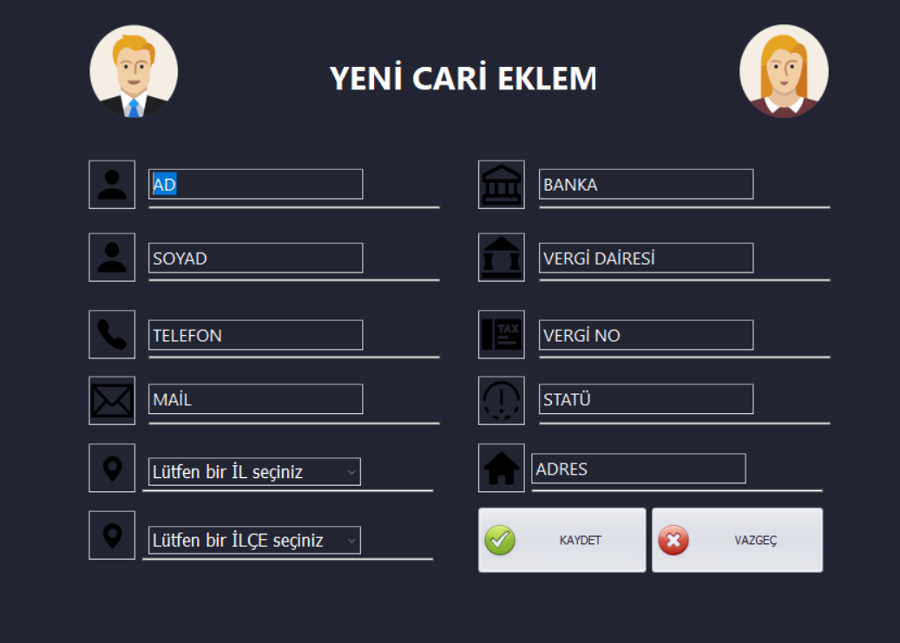

Şekil 16 Yeni Cari Ekleme Formu

Teknik servise yeni müşteri kaydı yapılmasını sağlar. Yeni müşteri database tarafından kaydedilir ve projede kullanıma hazır hale gelir.

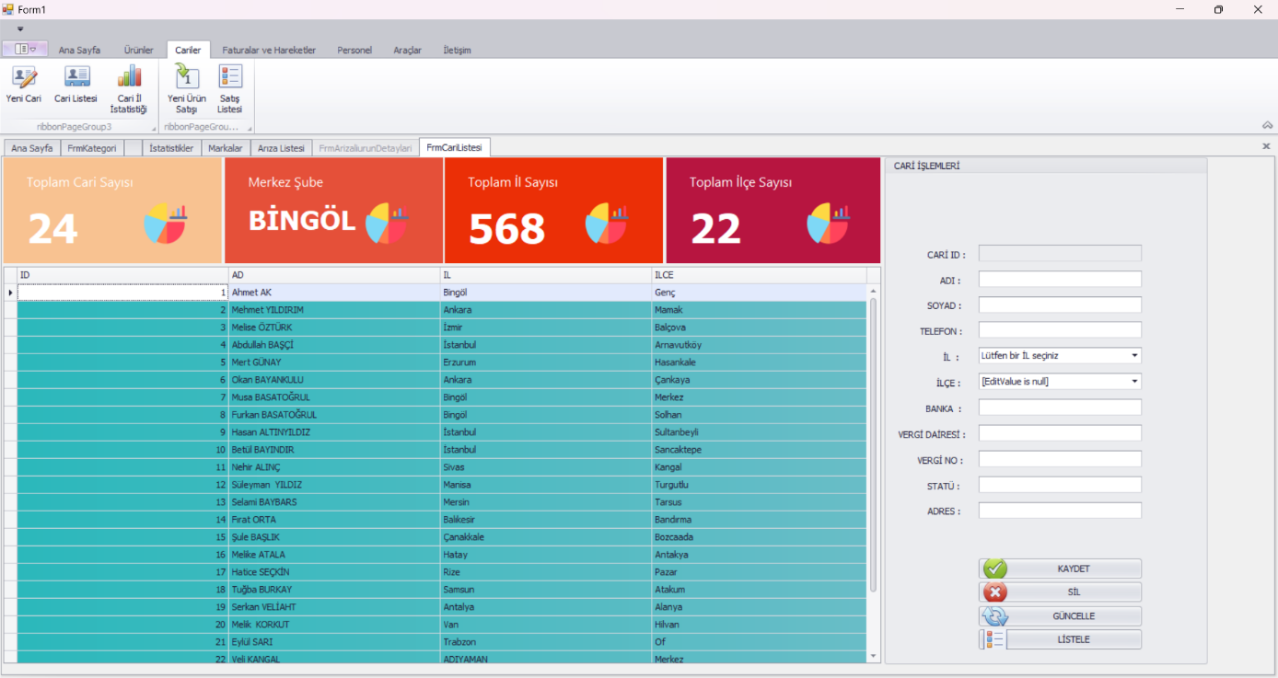

Şekil 17 Cari Listesi Formu

Müşteri listesi görüntülenir ve istatistiksel veriler paylaşılır. Tüm veriler Linq sorgularıyla dinamik bir şekilde çekilmiştir.

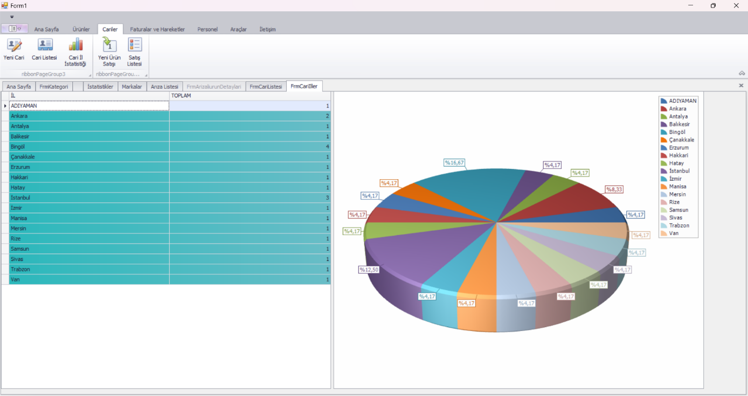

Şekil 18 Cari İl İstatistiği Formu

Müşterilerin hangi şehirlerden olduğuna dair istatistiksel veriler paylaşılıp yorumlanmasını sağlar. Görselliği arttırmak amacıyla chart kullanılmıştır.

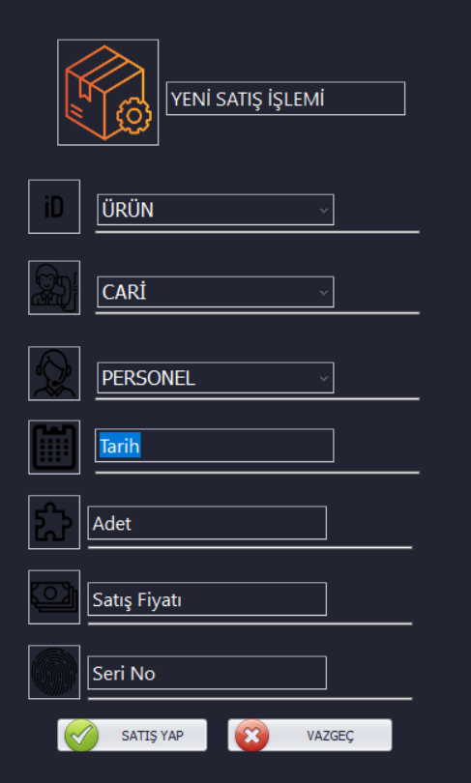

Şekil 19 Yeni Ürün Satışı Formu

Yeni ürün satışları girilir ve database güncellenir.

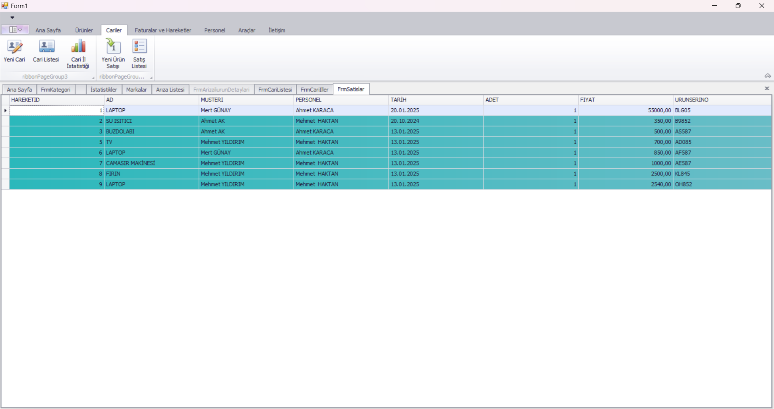

Şekil 20 Satış Listesi

Satışı gerçekleştirilen ürünler listelenir ve yorumlanmasını sağlar.

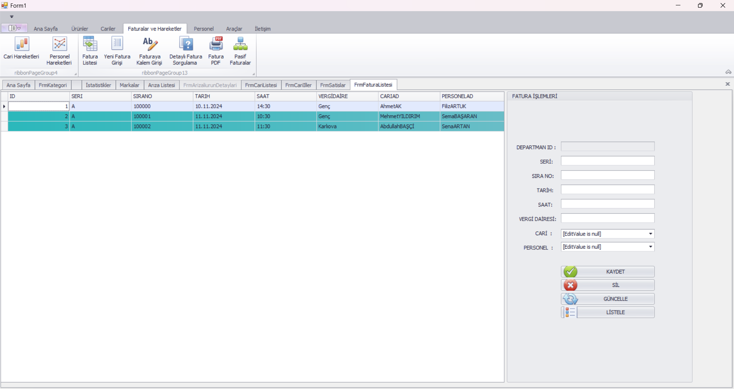

Şekil 21 Fatura Listesi

Oluşturulan faturalar listelenir ve yorumlanmasını sağlar.

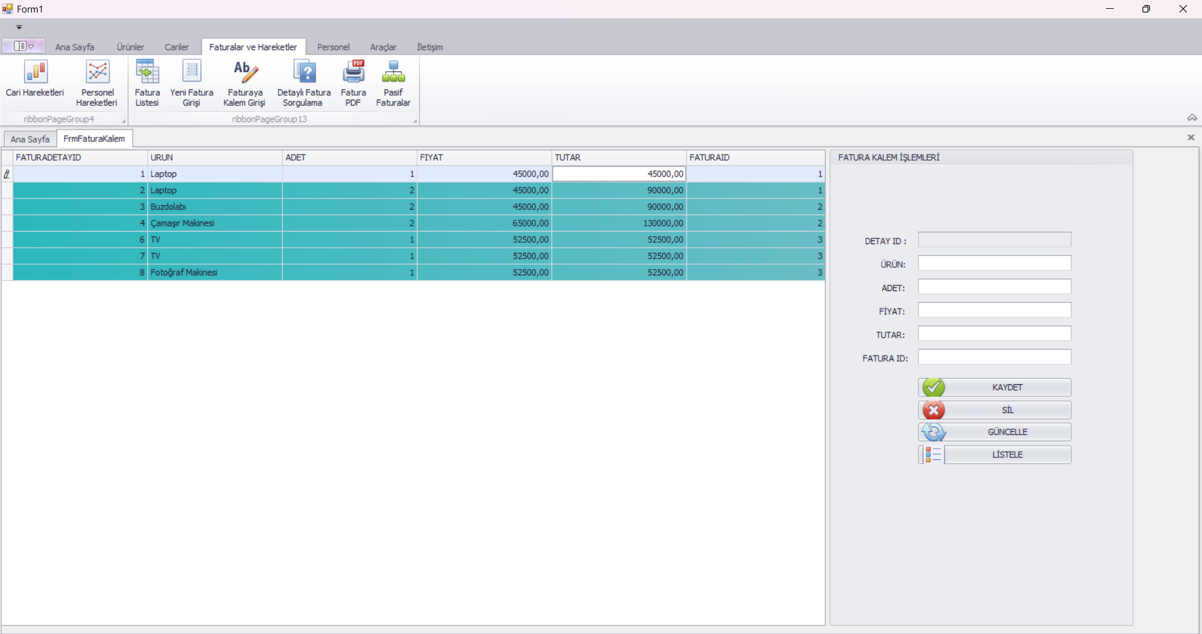

Şekil 22 Faturaya Kalem Girişi Formu

Faturaya yeni kalemler girmek için kullanılır.

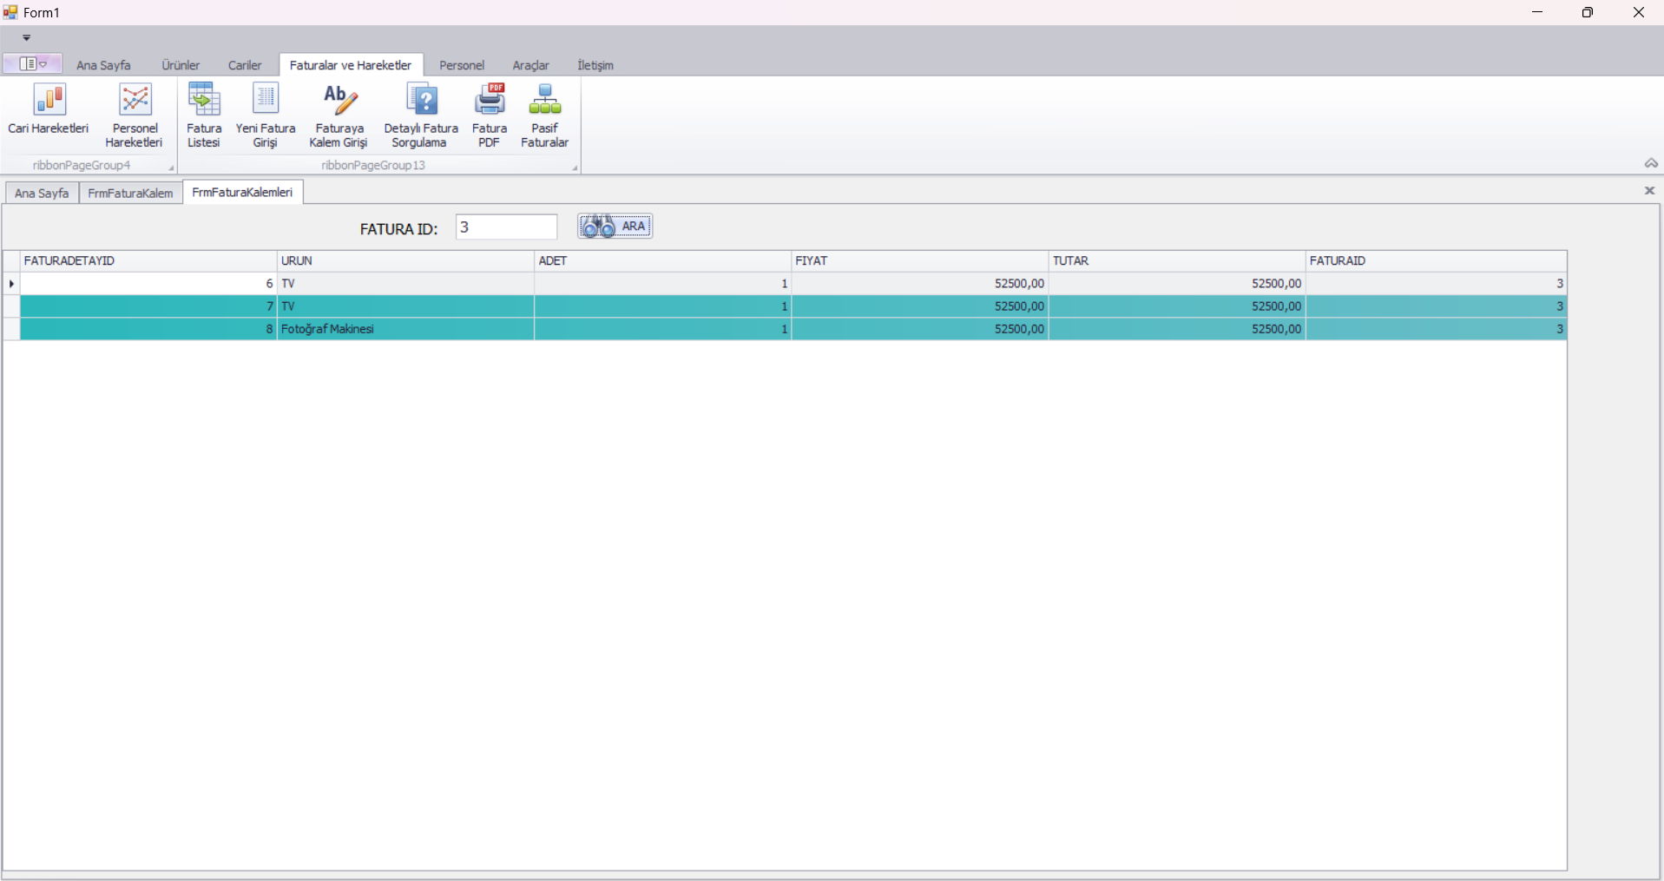

Şekil 23 Detaylı Fatura Sorgulama

Faturaya ait detaylı veriler çekilmesini sağlamaktadır.

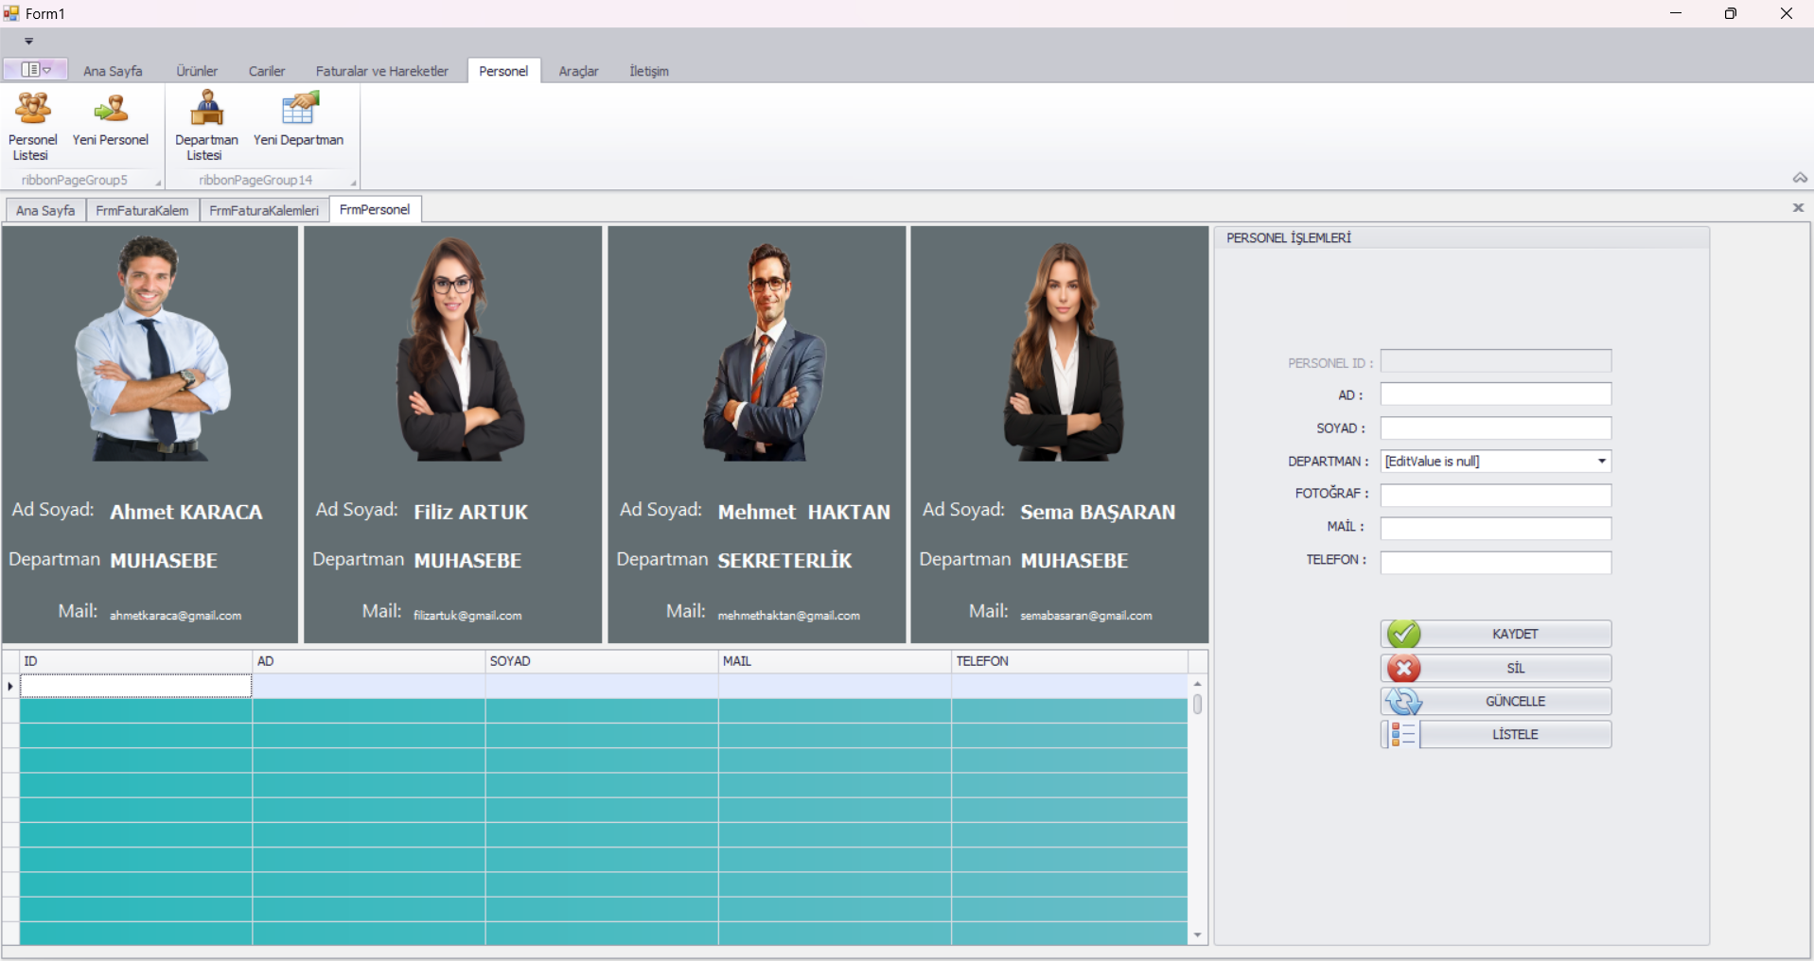

Şekil 24 Personel Listesi Formu

Personelleri görselleriyle beraber gösteren bu panelde personeller üzerinde işlem yapılabilmektedir.

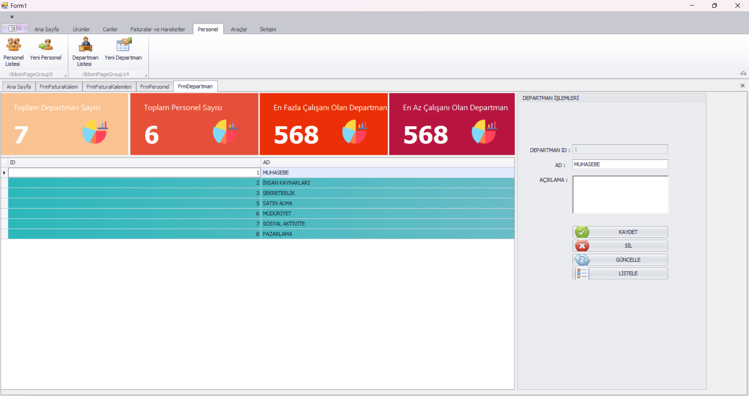

Şekil 25 Departman Listesi Formu

Departmanlar Hakkında veriler ve istatikler sunan bu panelde üzerinde işlemler yapmamızı sağlayan bir panel daha bulunmaktadır.

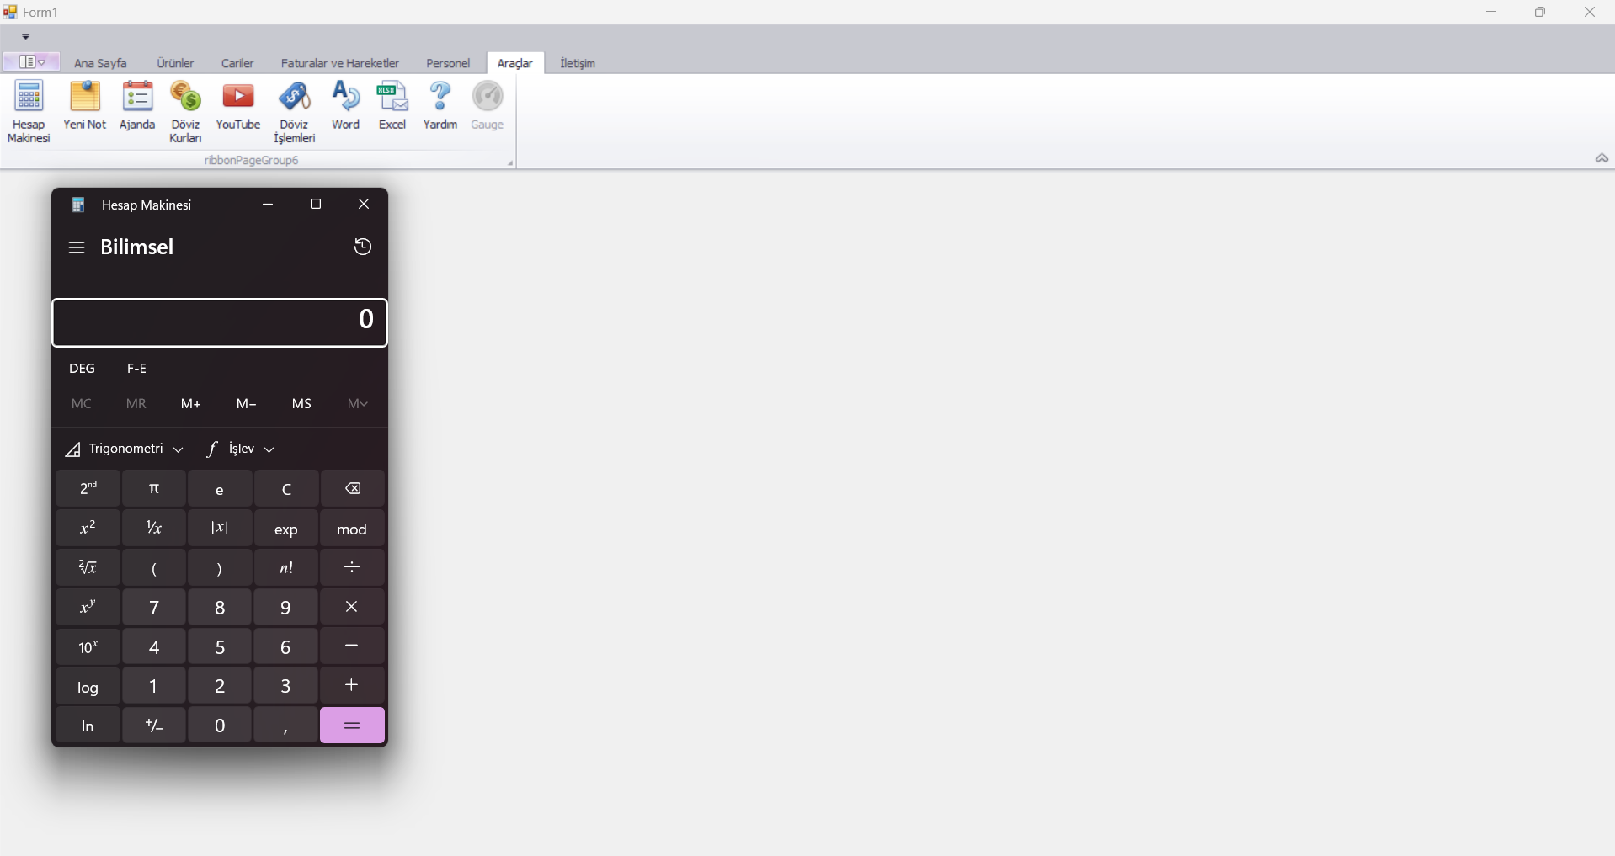

Şekil 26 Hesap Makinesi Formu

Araçlar sekmesindeki pu panelimde hızlı erişim istediğimiz araçlara tek tıkla ulaşabilmekteyiz.

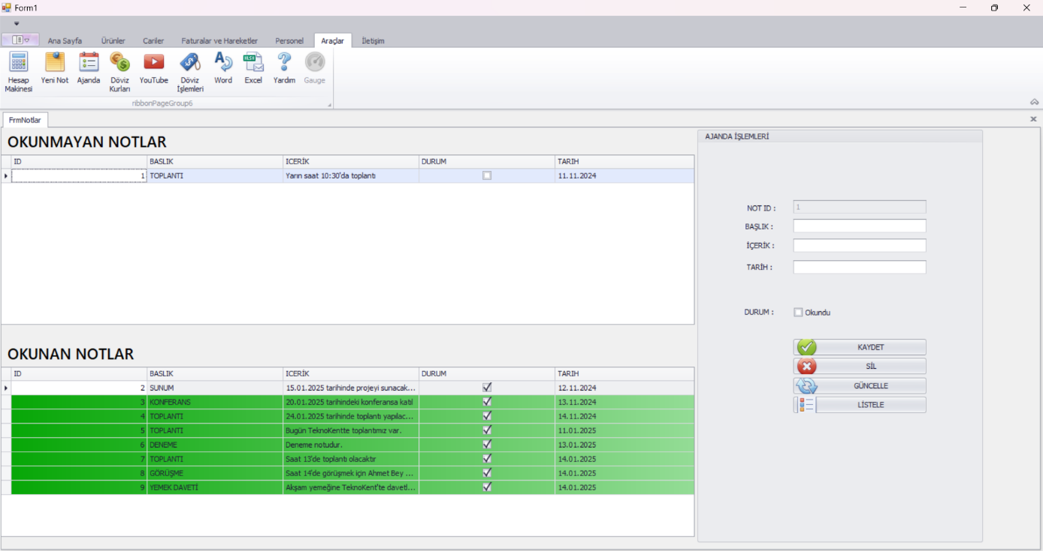

Şekil 27 Ajanda Formu

Okunan ve okunmayan notlarımızı görüntüleyebilir okuduklarımızı işaretleyebiliriz.

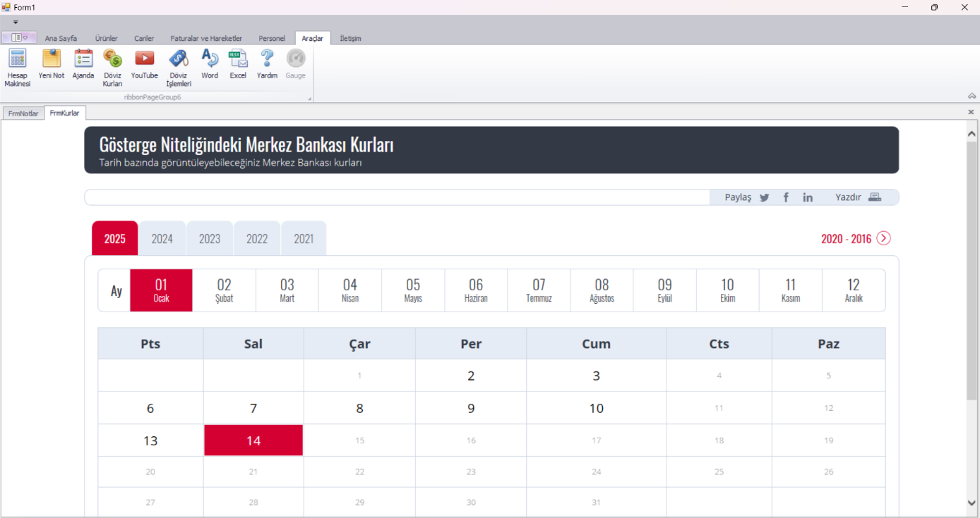

Şekil 28 Döviz Kurları Formu

TCMB verilerine göre döviz kurlarını dinamik bir şekilde görüntülememizi sağlayan bu panelde güncel döviz kurlarına göre fiyat güncellemeleri yapılmasına olanak tanıyoruz.

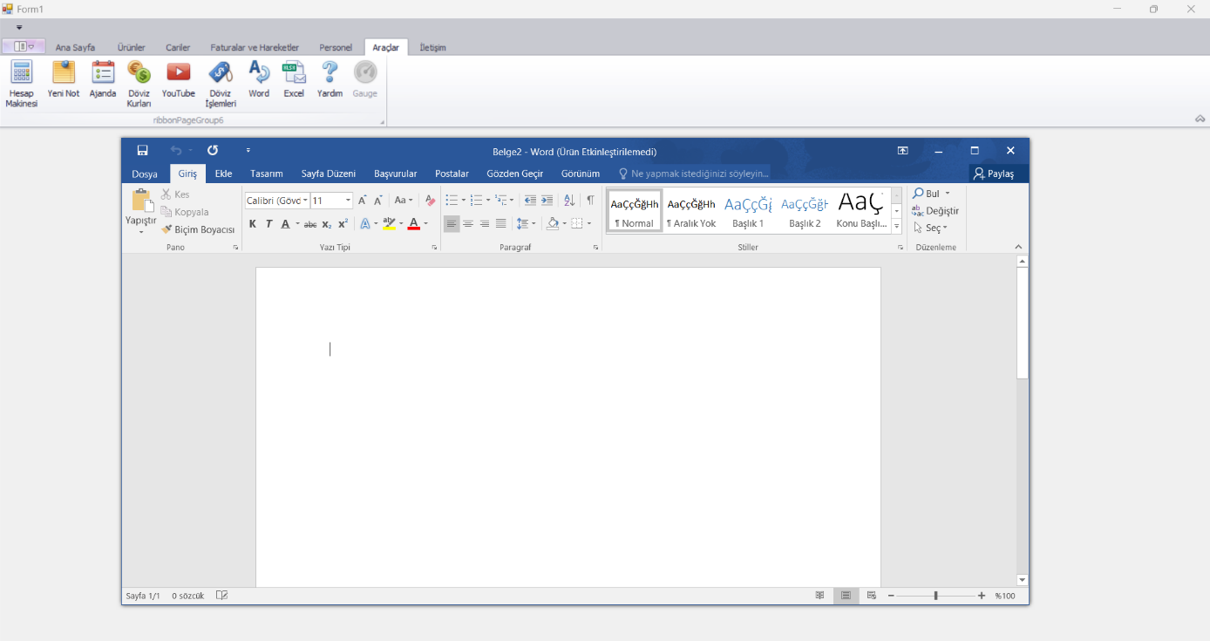

Şekil 29 Word Formu

Araçlar sekmesindeki pu panelimde hızlı erişim istediğimiz araçlara tek tıkla ulaşabilmekteyiz.

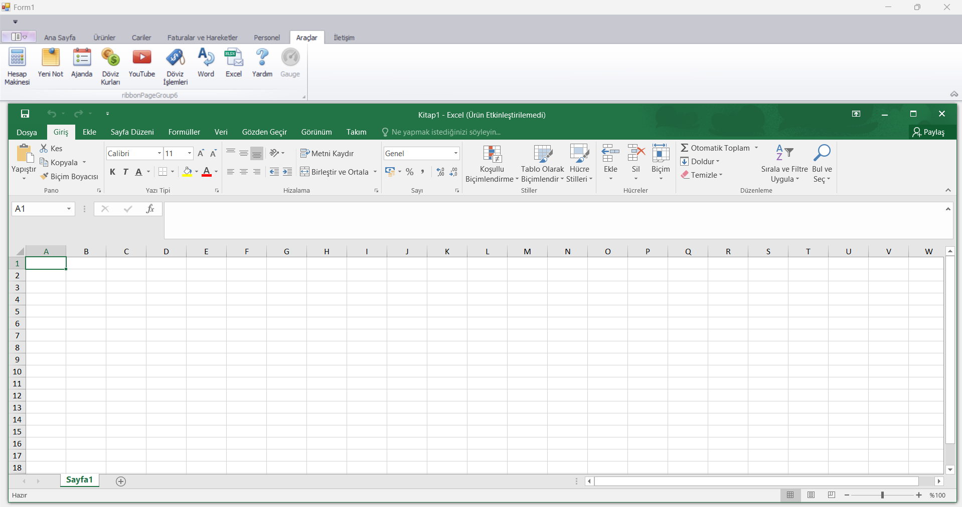

Şekil 30 Excel Formu

Araçlar sekmesindeki pu panelimde hızlı erişim istediğimiz araçlara tek tıkla ulaşabilmekteyiz.

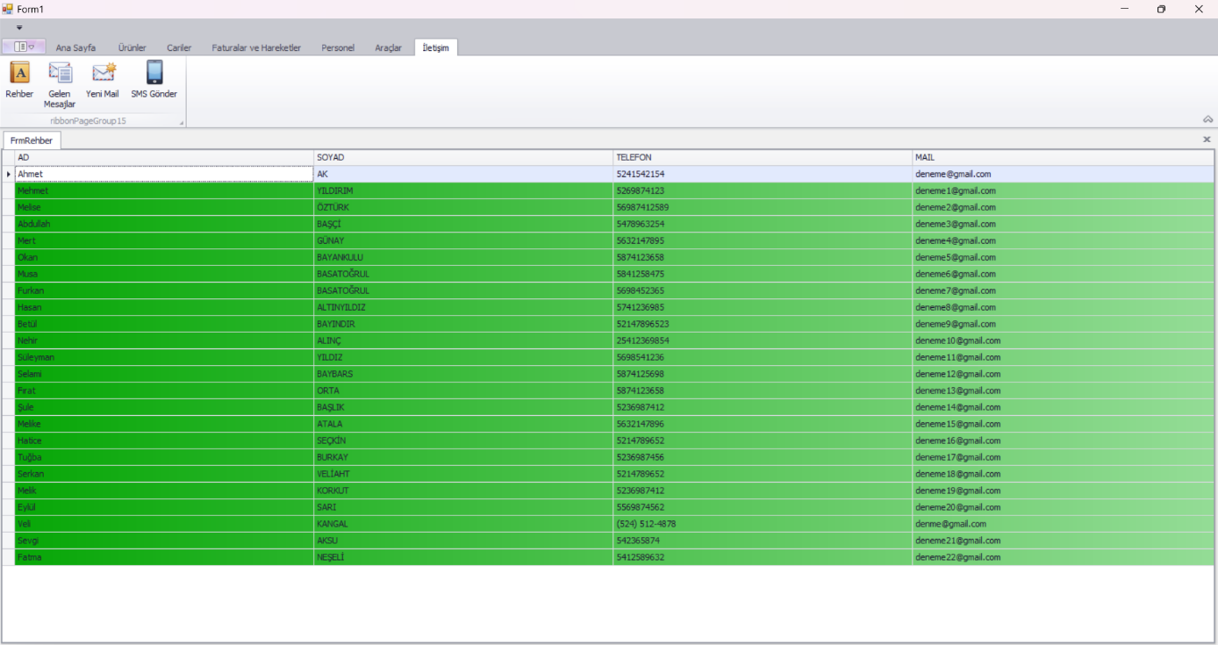

Şekil 31 Rehber Formu

Müşterilerimizin iletişim bilgilerini görüntüleyebildiğimiz bu panelde hızlıca iletişim kurmamızı sağlıyoruz.

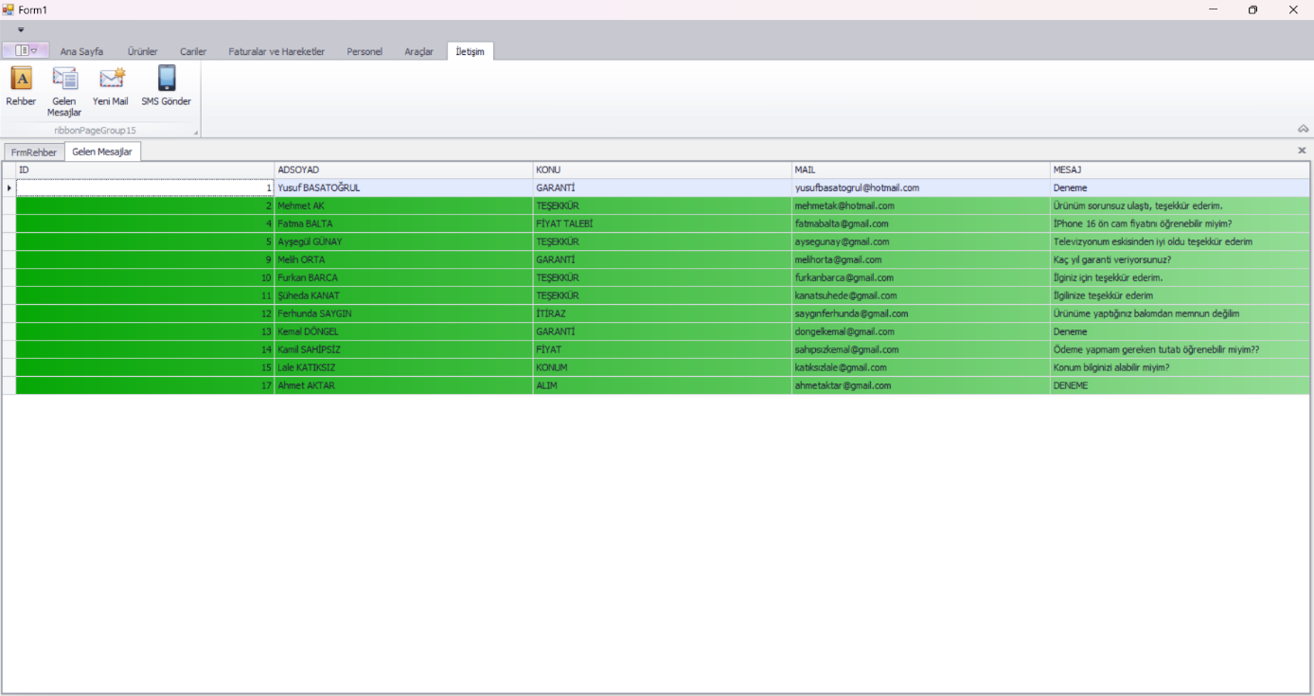

Şekil 32 Gelen Mesajlar Formu

Gelen mesajları görüntüleyebildiğimiz bu panelde web sitemiz üzerinden bize gönderilen mesajlara hızlıca ulaşabiliyoruz.

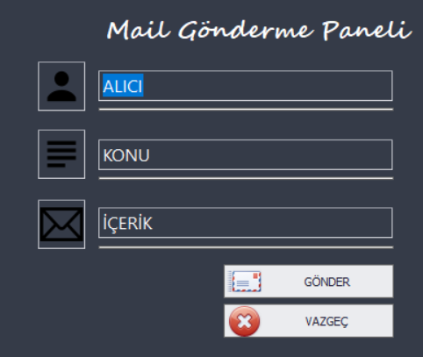

Şekil 33 Mail Gönderme Formu

Müşterilerimizin gönderdiği mesajlara mail yolu ile geri dönüt sağlıyoruz.

**WEB KISMI**

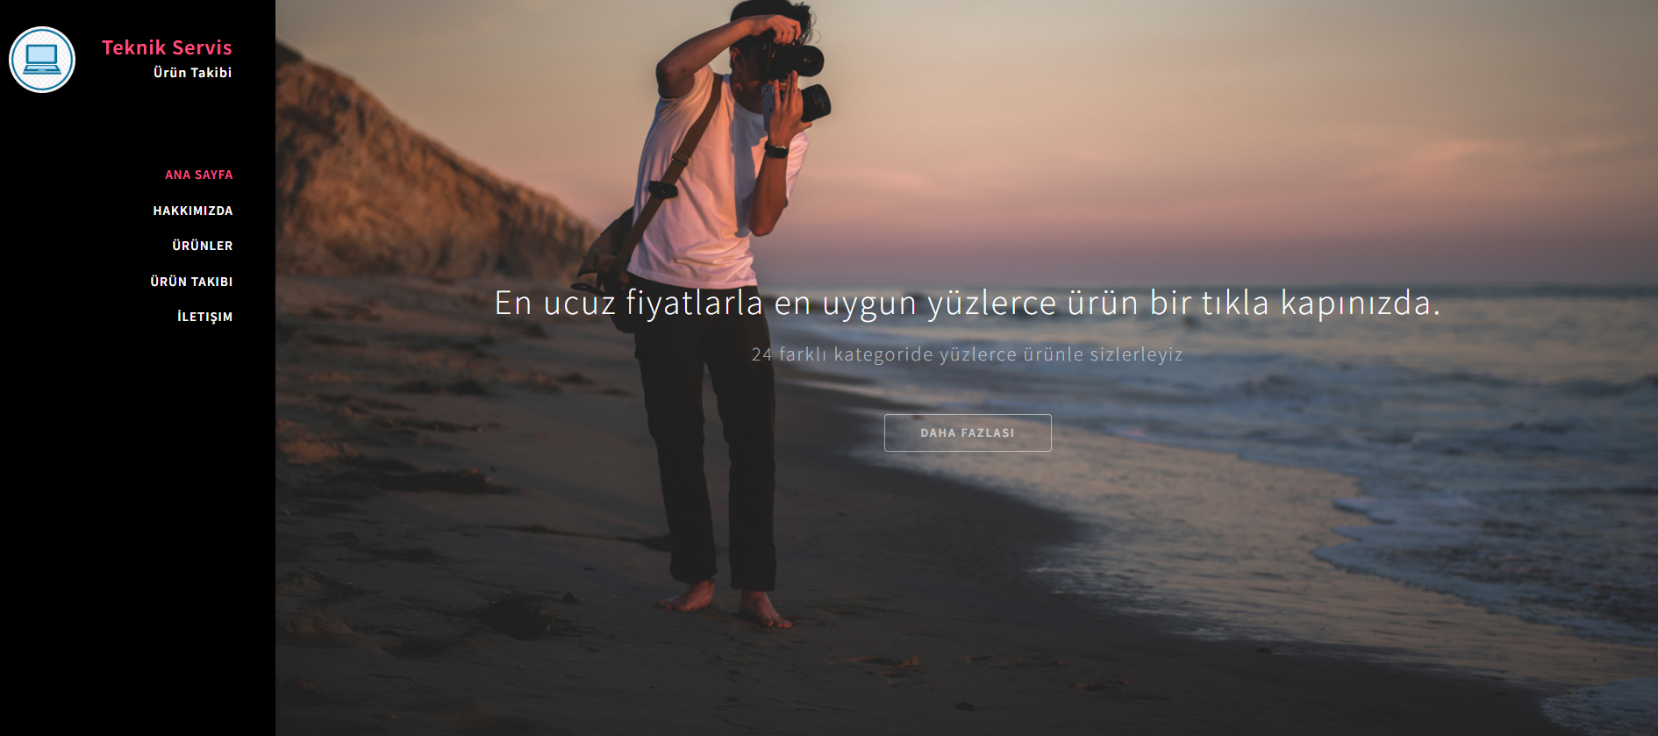

Şekil 34 Web Site Ana Sayfa

Web sitemizin ana sayfasında müşterilerimizin görsel zevkine hitap edecek şekilde tasarladım.

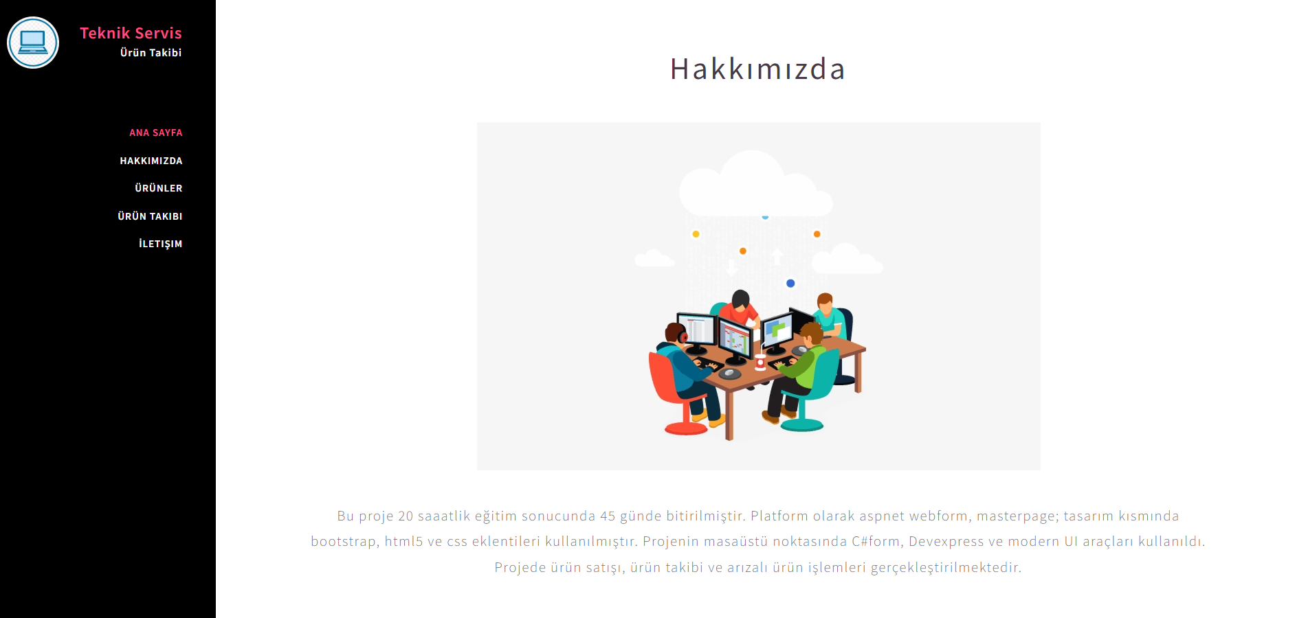

Şekil 35 Web Site Hakkımızda

Web sitemizde Teknik Servisimiz hakkında bilgi alınmasını sağlayacak kısıma yer verdim.

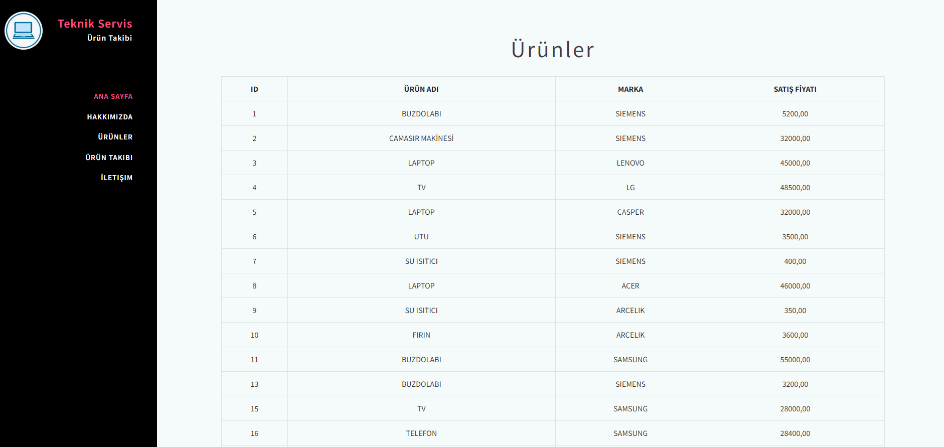

Şekil 36 Web Site Ürünler

Müşterilere pazarlanması için ürünler kısmı ekledim.

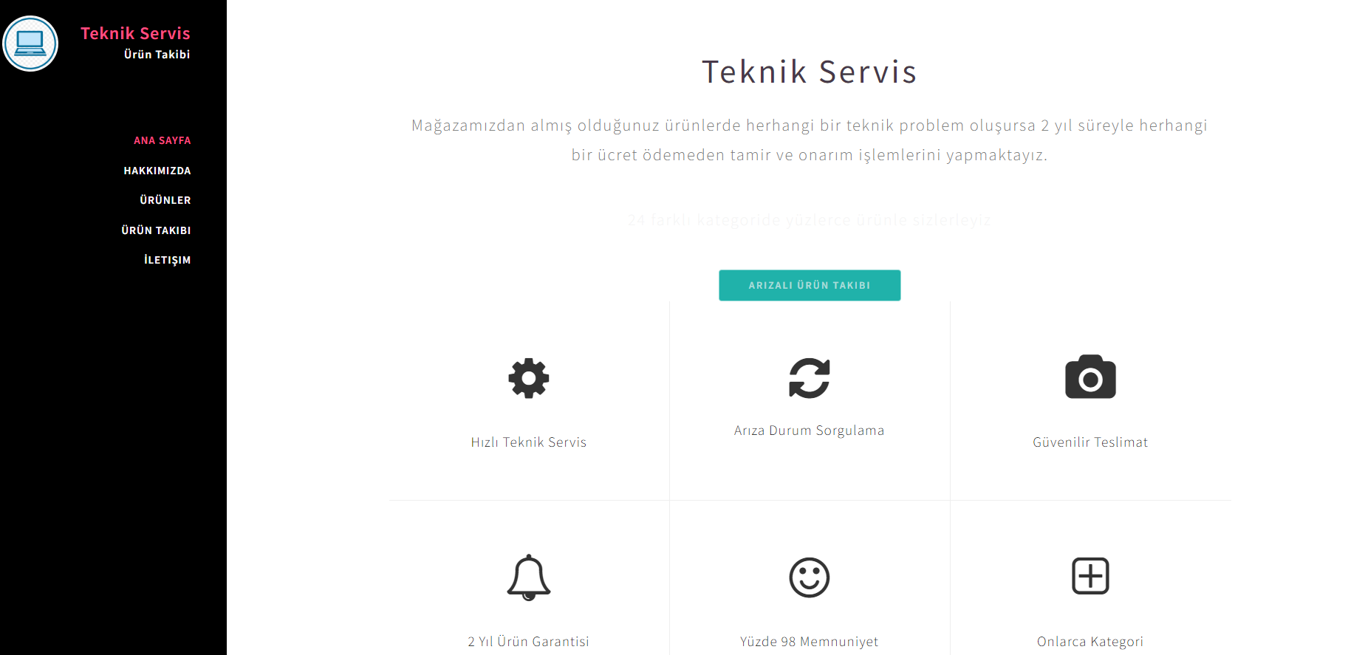

Şekil 37 Web Site Ürün Takibi

Müşterilerin teknik serviste olan ürünlerine ait aldıkları seri no ile durum kontrolu yapmalarını sağladım.

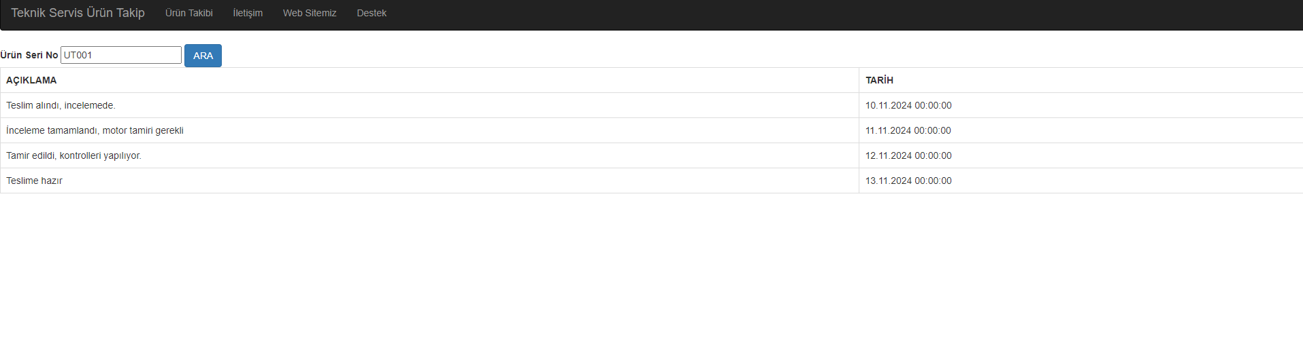

Şekil 38 Web Site Ürün Takibi

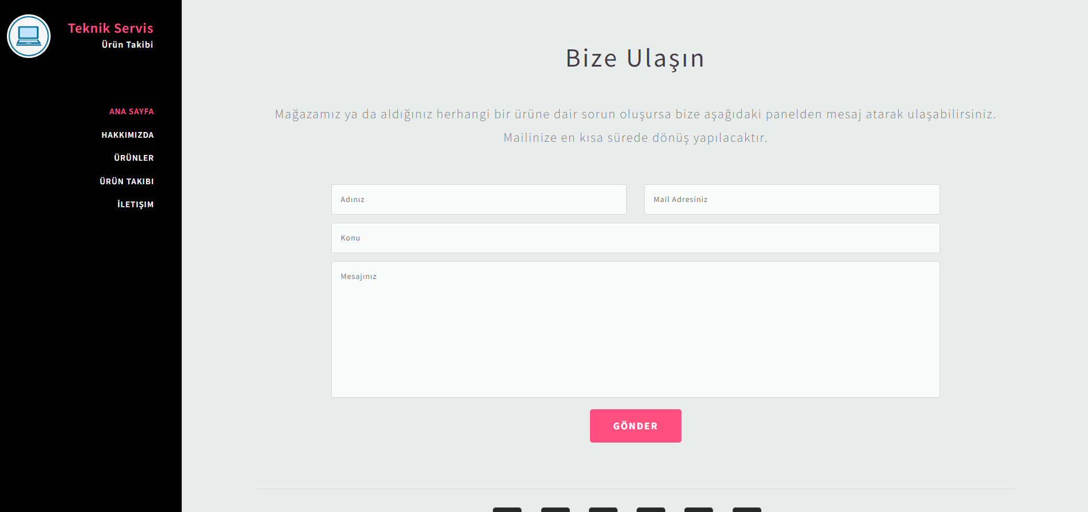

Şekil 39 Web Site Bize Ulaşın

Müşterilerimizin teknik servisimizle iletişim kurmasını sağladım.

**4. Projede Öngörülen Eksiklikler**

* Görsel olarak daha çekici olabilirdi.
* Admin panelinde daha fazla bileşene yer verilebilirdi.
* Ürün fotoğrafları eklenebilirdi.
* Back ve DB tarafındaki kısmi uyumsuzluk düzeltilmeli.
* Web site için login paneli oluşturulabilirdi.
* Mail gönderme kısmındaki uyuşmazlık düzeltilmeli
* Daha CleanCode olabilirdi.

**4.1 Projeye Eklenilmesi Düşünülüp Yapılamayanlar**

* SMS ile müşterileri bilgilendirme
* Personel istatistiklerini dinamikleştirme

**SONUC**

Teknik Servis Projesi, küçük ve orta ölçekli teknik servis işletmelerinin dijital dönüşüm sürecine katkı sağlayarak, verimliliği artırmayı ve süreç yönetimini kolaylaştırmayı hedefleyen yenilikçi bir çözümdür. Bu proje, geleneksel manuel sistemlerin neden olduğu hataları ve zaman kaybını en aza indirerek, modern iş süreçlerine uygun bir altyapı sunmaktadır.

Teknolojik Altyapı: Projede kullanılan .NET Framework ve Entity Framework teknolojileri, güçlü bir veritabanı entegrasyonu ve kullanıcı dostu bir arayüz sağlamaktadır. Microsoft SQL Server’ın güvenilirliği ile desteklenen bu sistem, hem veri güvenliğini hem de performansı ön planda tutmaktadır.

İşlevsel Genişlik: Projenin müşteri yönetiminden stok takibine, fatura işlemlerinden personel yönetimine kadar geniş bir yelpazede hizmet sunması, teknik servis firmalarının tüm ihtiyaçlarını tek bir platformda karşılamasını sağlar. Özellikle raporlama modülünün detaylı filtreleme seçenekleri, yöneticilere kritik karar süreçlerinde büyük kolaylık sağlar.

Kullanıcı Dostu Yaklaşım: Sistem, kullanıcıların ihtiyaçlarına uygun bir şekilde tasarlanmıştır. Basit ve etkili bir kullanıcı arayüzü, teknik olmayan personelin bile sistemi kolayca kullanmasını sağlar. Ayrıca, mobil cihazlarla uyumlu hale getirilmesi, sahadaki teknik personelin sisteme erişimini kolaylaştırarak verimliliği artırır.

Proje Yönetimi ve Planlama: Projenin detaylı bir şekilde planlanması, geliştirme sürecinin her aşamasında şeffaflık sağlar. GANT diyagramları ile sürecin adım adım takip edilmesi, olası gecikmeleri önler ve proje takvimi ile uyumu artırır.

Öneriler:

1. Veri Güvenliği: Sisteme eklenebilecek şifreleme yöntemleri ve düzenli yedekleme özellikleri, işletmelerin kritik verilerini korumaya yardımcı olacaktır.
2. Bulut Entegrasyonu: Verilerin bulutta saklanması, sistemin her yerden erişilebilir olmasını sağlar ve güvenilirliği artırır.
3. Makine Öğrenimi: Raporlama ve analiz modülüne entegre edilebilecek basit makine öğrenimi algoritmaları, sistemin proaktif önerilerde bulunmasını sağlayabilir.

Sonuç olarak, Teknik Servis Projesi, işletmelerin dijital dönüşüm yolculuğunda önemli bir kilometre taşıdır. Sağladığı faydalar ve teknolojik altyapısı ile sektördeki pek çok işletme için değerli bir çözüm sunmaktadır. Bu projeyi geliştirirken, işletmelerin dinamik ihtiyaçlarına yönelik eklemeler ve iyileştirmeler yapılabilir, böylece sistemin uzun vadeli başarısı garanti altına alınabilir.

**Proje Maliyet Kestirim Dokümanı**

Proje adı: Teknik Servis Otomasyonu

|  |  |  |  |
| --- | --- | --- | --- |
| **Ölçüm Parametresi** | **Sayı** | **Ağırlık Faktörü** | **Toplam** |
| Kullanıcı Girdi Sayısı | 196 | 3 |  |
| Kullanıcı Çıktı Sayısı | 69 | 4 |  |
| Kullanıcı Sorgu Sayısı | 96 | 3 |  |
| Veri Tabanındaki Tablo Sayısı | 18 | 7 |  |
| Arayüz Sayısı | 32 | 5 |  |
| **Ana İşlev Nokta Sayısı** | (AİN Değeri) | |  |

|  |  |
| --- | --- |
| **Teknik Karmaşıklık Sorusu** | **Puan** |
| 1. Uygulama, güvenilir yedekleme ve kurtarma gerektiriyor mu? |  |
| 2. Veri iletişimi gerekiyor mu? |  |
| 3. Dağıtık işlem işlevleri var mı? |  |
| 4. Performans kritik mi? |  |
| 5. Sistem mevcut ve ağır yükü olan bir işletim ortamında mı çalışacak? |  |
| 6. Sistem, çevrim içi veri girişi gerektiriyor mu? |  |
| 7. Çevrim içi veri girişi, bir ara işlem için birden çok ekran gerektiriyor mu? |  |
| 8. Ana kütükler çevrim-içi olarak mı günleniyor? |  |
| 9. Girdiler, çıktılar, kütükler ya da sorgular karmaşık mı? |  |
| 10. İçsel işlemler karmaşık mı? |  |
| 11. Tasarlanacak kod, yeniden kullanılabilir mi olacak? |  |
| 12. Dönüştürme ve kurulum, tasarımda dikkate alınacak mı? |  |
| 13. Sistem birden çok yerde yerleşik farklı kurumlar için mi geliştiriliyor? |  |
| 14. Tasarlanan uygulama, kolay kullanılabilir ve kullanıcı tarafından kolayca değiştirilebilir mi olacak? |  |
| Toplam (TKF) |  |

**0:** Hiçbir Etkisi Yok   
**1:** Çok Az etkisi var   
**2:** Etkisi Var   
**3:** Ortalama Etkisi Var   
**4:** Önemli Etkisi Var   
**5:** Mutlaka Olmalı, Kaçınılamaz

İN = AİN x (0.65 x 0.01 x TKF)

Satır Sayısı = İN *30